温州市中医院一批生活用品采购遴选文件
一、项目概况
项目名称：温州市中医院一批生活用品采购
采购方式：公开遴选（非政府采购）
预算金额：74640元
- 项目内容及要求

序号 | 产品名称 | 数量 | 单位 | 具体要求 | 参考图片 | 建议品牌
1 | 电热杯 | 152 | 个 | 1、40℃-100℃，多档自由调控，满足多场景泡饮需求  2、插电状态：≥10小时以上恒温；  断电状态：≥5小时以上保温  3、可关盖烧水  4、材质：316L不锈钢内胆  5、规格尺寸：300-400ML  6、功率：≥300W  7、LED屏实时温显  8、支持110/220V多国通用电压，不含锂电池。  9、杯盖散热孔  10、密封电源塞 | 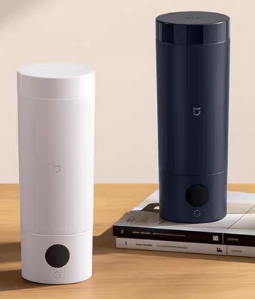 | 小米、  苏泊尔、  飞利浦、
2 | 破壁机豆浆机 | 100 | 台 | 1、搅拌功率：≥190W  2、保温时长：≥7小时  - 额定容量：600ml-1200ml  - 可≥70℃高温自动清洗  - 可免浸泡，现煮直打  - ≥24000转/分钟的强劲电机 | 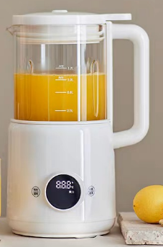 | OLAYKS、 小米、  九阳 、
3 | 磁吸充电宝 | 270 | 个 | 1、轻松携带，厚度≦15mm  2、超强磁吸充电功能，一贴即充。  3、容量≥5000mAh  4、支持USB-C双向快充，无线有线随心切换。  5、支持多种充电协议（安卓、苹果都能适配） | 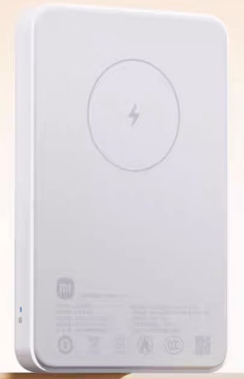 | 小米、 华为、 苹果、
4 | 无线直发梳 | 100 | 把 | 1、双重梳齿设计，防烫隔热  2、护发：≥5000W负离子  3、快速发热，恒温护发不伤发  4、支持多档温度调节  5、无线充电  6、一机多用(适合各种发质做直发、卷发、内扣、外翘、空气刘海、发根蓬松) | 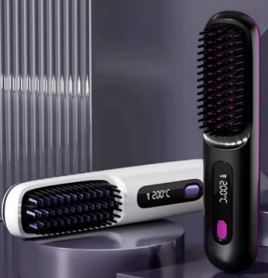 | 小米、  金稻、 西门子、
注：1、投标人需自行选择其中一个品牌型号进行投标，在满足产品要求的前提下，投标不仅限于上方表格中的建议品牌。

▲三、样品和彩页要求：供应商需提供每种产品的样品或投标产品详细介绍彩页，若都无提供按无效标处理。
四、主要商务要求
1、付款方式：全部货物交付完毕并经最终验收合格后，乙方向甲方开具与合同同等金额的发票，甲方在收到发票后3个月内向乙方支付全部合同价款。
2、交货期：接到采购人发货通知后5个工作日内到达指定地点。
3、到货地点：温州市中医院指定地点。
4、质保期
(1) 中标人对提交的所有产品免费质保期≥1年，（自交货验收合格之日起计）。
(2) 质保期内，由于产品自身原因出现问题，由中标人免费更换，并达到合同约定的质量要求，中标人应该在收到院方更换通知24小时内解决处理。
5、质量保证及售后服务
（1）所供应的商品是最新生产的符合国家技术规格和质量标准的出厂原装合格产品。
（2）在质保期内因货物本身发生质量问题的，供应商应负责免费更换。对达不到质量要求者，根据实际情况，经双方协商，可按以下办法处理：
【1】更换：由乙方承担所发生的全部费用。
【2】贬值处理：由甲乙双方合议定价。
【3】退货处理：乙方应退还甲方支付的合同款，同时应承担该货物的直接费用（运输、保险、检验、货款利息及银行手续费等）。
在质保期内，乙方应对货物出现的质量及安全问题负责处理解决并承担一切费用。
四、评分细则
1、商务技术分（0-70分）
序号 | 评定项目 | 分值 | 评分细则
1 | 对应于招标文件设备技术规格及配置的偏离度 | 27 | 与遴选文件中产品具体要求对比，一项指标负偏离扣1分，扣完为止。
2 | 产品的档次 | 9 | 投标产品在产品系列中属高档产品的，得6-9分；属中等档次产品的， 得3-6分；属低档产品的，得0-3分。
3 | 保修服务 | 3 | 产品质保期超过遴选文件要求的，每增加1年加1分，增加部分不足1年的不计分。
4 | 投标产品总体质量性能 | 9 | 投标产品的使用情况、稳定性、故障率等总体质量性能综合评价。  A档：6-9分；B档：3-6分；C档：0-3分
5 | 样品 | 9 | 样品的使用效果等方面综合评审，  A档：6-9分；B档：3-6分；C档：0-3分  未提供样品的，此项不得分。
6 | 市场占有率 | 3 | 提供温州市或浙江省内2022年1月1日起至今与最终用户签订的同类项目合同及发票复印件，每份有效合同得1分，最多3分。（与同一采购人签订的多份合同或协议视为一个业绩）
7 | 制造商或代理商的售后服务和维修能力 | 10 | 制造商或代理商的售后服务和维修能力，服务响应速度、服务人员水平、备品备件配置等综合评价。（0-10分）
2、价格分（0-30分）
价格分采用低价优先法计算，即满足招标文件要求且投标报价最低的投标报价为评标基准价，其得分为满分30分。其他投标人的价格分按照下列公式计算：
价格分=（评标基准价/投标报价）×30%×100

（1）报价一览表
项目名称：温州市中医院一批生活用品采购
项目名称 |  | 数量 | 质保期（≥1年）
温州市中医院一批生活用品采购 |  | 1批
投标报价 | （大写）人民币：
投标报价 | （小写）￥：
说明：
1、此表总计价应与下方“（二）分项报价表”中报价相一致。
2、不提供次表格将视为没有实质性响应招标文件。
3、以上全部报价包含货物到达甲方并能正常使用所需的一切费用，包括但不限于包装费、运输费、装卸费、保险费、安装费以及保修费、税费等。

供应商全称（盖章）：
日 期： 年 月

（二）分项报价表
项目名称：温州市中医院一批生活用品采购 单位：元（人民币）
序号 | 名称 | 规格型号 | 品牌 | 单位 | 数量 | 单价（元） | 小计（元）
1 | 电热杯 |  |  | 个
2 | 破壁机豆浆机 |  |  | 台
3 | 磁吸充电宝 |  |  | 个
4 | 无线直发梳 |  |  | 把
合计（元）

说明：
1、此表总计价应与上方“（一）报价一览表”中报价相一致。
2、不提供详细分项报价将视为没有实质性响应招标文件。
3、以上全部报价包含货物到达甲方并能正常使用所需的一切费用，包括但不限于包装费、运输费、装卸费、保险费、安装费以及保修费、税费等。

供应商全称（盖章）：
日 期： 年 月 日

